Milí žáci, posílám vám zápisky z nové látky. Nejprve malé opakování.
Pracujte prosím samostatně, nezatěžujte rodiče! Těším se snad brzy na viděnou!
Vypracuj následující kvíz (zadání neopisuj, odpovídej např. 1a, 2d,...) a zapiš si z druhé strany do sešitu. Řešení mi pošli na e-mail do 8. 4. e-mail: dstastna@seznam.cz, nebo přes Messenger, WhatsApp, Drahomíra Kolouchová, 606472824. Oznámkuji!
- Kde se nacházejí hlasivkové vazy?
- v průdušnici b) v průduškách c) v hrtanu d) v nosohltanu
- Který sval se velkou měrou podílí na dýchání?
- velký prsní sval b) přímý břišní sval c) bránice d) deltový sval
- Dospělý člověk se v klidu nadechne a vydechne přibližně:
- 36-38 x/min. b) 26-28 x/min. c) 6-8 x/min. d) 16-18 x/min.
- Co zabraňuje vstupu polykané potravy do dýchacích cest?
- hrtanová příklopka b) chrupavka štítná c) hltanová příklopka d)chrupavky
hlasivkovité
- Jak se nazývá stav, kdy při velké námaze nestačí přísun kyslíku pokrýt potřebu pracujících svalů?
- plicní ventilace b) pneumotorax c) astma d)kyslíkový dluh
- Proč je levá plíce menší než pravá?
- prostor pro mohutný nádech b) prostor pro hrudní kost c) prostor pro bránici d) prostor pro srdce
Samostatně jste měli vypracovat výpisky z učebnice z dýchací soustavy. Pokud již máte, pokračujeme následujícím zápisem do sešitu:
TRÁVICÍ SOUSTAVA
- zpracovává potravu a přeměňuje ji na živiny potřebné pro naše tělo
- Mechanické trávení: rozmělnění potravy žvýkáním a svalovými pohyby (dutina ústní, žaludek, střevo)
- Chemické trávení: štěpení potravy na jednoduché látky pomocí enzymů, trávicích šťáv (ústa, žaludek, tenké střevo)
- DUTINA ÚSTNÍ
- hlavním úkolem je rozžvýkání, zvlhčení slinami a promísení
Zuby: řezáky, špičáky, zuby třenové, stoličky. Na povrchu zubu je sklovina, pod ní zubovina a uvnitř zubní dřeň. Vyčnívající část zubu = korunka, zub upevněn v čelistech kořenem, krček = přechod mezi korunkou a kořenem. Trvalý chrup = 32 zubů. Mléčný chrup = 20 zubů.
Slinné žlázy: obsahují enzym ptyalin – štěpí škrob na jednodušší cukry. 1,5l slin/den.
NAKRESLI A POPIŠ DO SEŠITU STAVBU ZUBU:
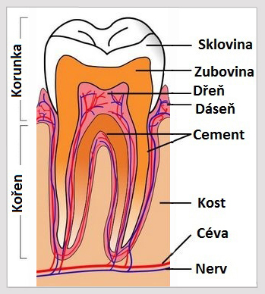

- HLTAN
- JÍCEN
- ŽALUDEK
- rozmělnění potravy a promíchání se žaludeční šťávou (2l/den)----vzniká trávenina
- žaludeční šťáva obsahuje enzym pepsin (štěpí bílkoviny) a kyselinu chlorovodíkovou (sráží mléko, ničí bakterie, rozpouští maso)
5. TENKÉ STŘEVO
- 3-5 m dlouhé, 3 cm široké
- tři úseky: dvanáctník, lačník, kyčelník
- hlavní úsek vstřebávání a trávení, živiny se dostávají do krevního oběhu
- sliznice (vnitřní povrch stěn střeva) se skládá z klků = zvětšení povrchu
- do dvanáctníku ústí vývody trávicích žláz – jater a slinivky
- játra – největší žláza v těle, vylučují žluč (shromažďuje se ve žlučníku)-důležitá při trávení tuků, nejteplejší orgán v těle, pro život nezbytná, zachycuje jedovaté látky(alkohol!!)
- slinivka břišní – vylučuje pankreatickou šťávu – štěpí cukry, ruky, bílkoviny, produkuje hormony inzulin, glukagon)

6. TLUSTÉ STŘEVO
- 1,5 m dlouhé, 5-7 cm široké
- rozděleno na: slepé střevo, tračník, konečník
-vstřebává se zde voda, obsah se zahušťuje a vzniká – stolice
ONEMOCNĚNÍ :
VŘEDY, SALMONELÓZA, ŽLUČNÍKOVÁ KOLIKA, VIROVÁ HEPATITIDA-ŽLOUTENKA

NAKRESLI A DOPLŇ POPIS ČÁSTÍ TRÁVICÍ SOUTAVY!
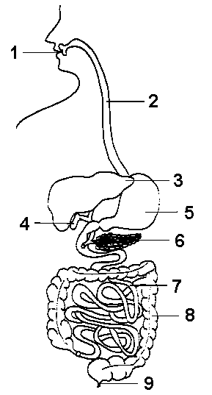
Pro doplnění mrkněte …a dejte si něco dobrého a zdravého!
https://www.youtube.com/watch?v=29Jx2sPUfb0
https://www.youtube.com/watch?v=EyVni7s_eHY
https://www.youtube.com/watch?v=1XIpMTVDcL0

